“踔厉奋发新征程，同心共舞新时代”民族舞大赛节目征集通知
为践行党的二十大关于“推进文化自信自强，铸就社会主义文化新辉煌”的行动指引，教工民族舞协会联合少数民族联合会，拟于2023年6月底举办“同心共舞，团结之花”民族舞大赛。现面向全校各部门工会及全校教职工征集参赛舞蹈节目。
一、节目要求
- 参演人员及人数：本校教职工及少数民族学生，节目人数不限。
- 舞种要求：范围在我国民族民间舞蹈及古典舞舞种内，包括且不限于藏族舞、蒙古舞、傣族舞、维族舞及我国各地方舞蹈等。
- 节目时长：5分钟之内。
二、报送方式
由各部门工会作为组织单位进行报送，每单位报送节目数量不限制。
三、大赛组织及报送要求
- 奖项设置：比赛设置独舞及双人舞组、集体舞组两个组别，分别设立一、二、三等、优胜奖及优秀组织奖。
- 节目报送请填写附件1《民族舞大赛参赛节目申报表》，并发送到邮箱zhaowunaji@sjtu.edu.cn。报送截至时间为2023年4月30日。
- 比赛初选时间为2023年6月10日。本协会配备有指导教师，申报单位可在申报表中填写拟需要的指导教师，也可以选择不需要指导教师。根据需求，本协会协调派选给每节目1位指导教师进行指导。
- 比赛时间初拟于春季学期教学周第18周择日举行。
四、民族舞大赛指导教师名单
本次比赛指导教师包括教工民族舞协会和少数民族联合会骨干成员，均具有丰富的舞台经验和优秀的节目编创能力。各报送单位可根据自身情况，选择一名指导教师，或者也可自行外聘。
- 孙小芬，民族舞协会会长，现工作单位为农业与生物学院。曾获上海市女教师风采之星。
- 赵舞娜吉，民族舞协会秘书长，现工作单位为致远学院。曾任北京师范大学舞蹈团团长。
- 牛宇戈，民族舞协会副会长，现工作单位为农业与生物学院。曾任中国药科大学舞蹈团团长。
- 张丽君，民族舞协会副会长，现工作单位为体育系。国家健美操一级裁判员。
- 凌惠，少数民族联副会长，现工作单位为文博中心。
- 董莉莉，少数民族联副秘书长，现工作单位为电子信息与电气工程学院。曾获上海市大学生健美操比赛全能总冠军。
- 宋芊菲，民族舞协会理事，现工作单位为教务处。曾任武汉大学舞蹈团团长。
- 王诗然，民族舞协会理事，现工作单位为电子信息与电气工程学院。曾任北京化工大学舞蹈团团长。
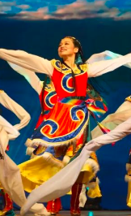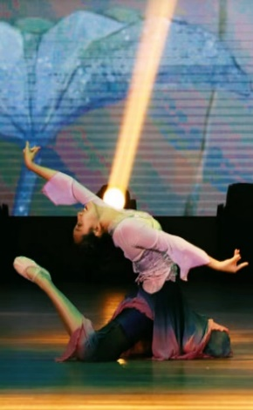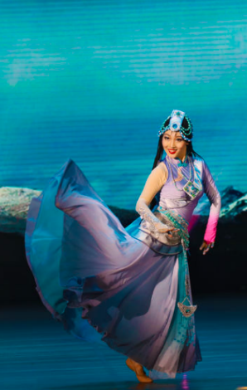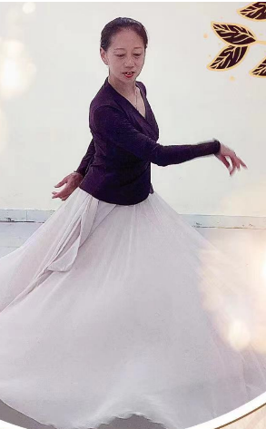
1.孙小芬 2.赵舞娜吉 3.牛宇戈 4.张丽君

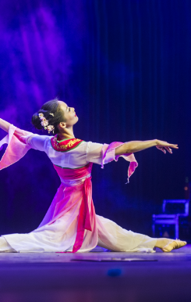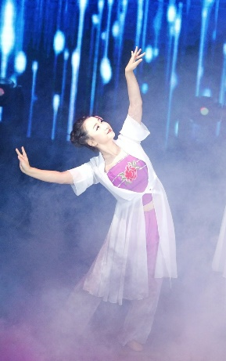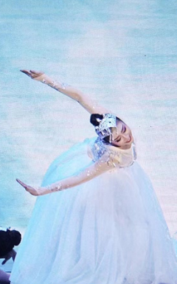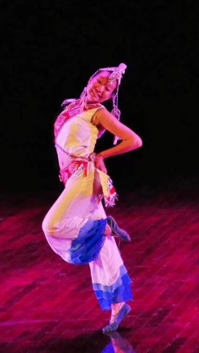
5.凌惠 6.董莉莉 7.宋芊菲 8.王诗然

附件1
上海交通大学
“踔厉奋发新征程，同心共舞新时代”民族舞大赛参赛节目申报表
报送单位 |  |  | 联络人
手机号 |  |  | 邮箱
报送节目信息
节目名称 | 舞种 | 人数 | 参演名单 |  | 指导教师选择
填表说明：指导教师请填写推荐指导教师名单。有3个意向选项可以填写，最终按照意愿顺序指派1名指导教师。如不需要指导教师，请在第一意向中填写“无”。
本申请表请发送至zhaowunaji@sjtu.edu.cn。截止时间2023年4月30日。

